拓扑凝胶制备

一、材料
1）所需药品、试剂、仪器：
- 2-羟丙基-α-环糊精(HP-α-CD，羟丙基改性度为37.7%)
- 两端为氨基的聚乙二醇(NH2-PEG-NH2，分子量= 40000)
- 磷酸盐缓冲溶液(PBS，0.1摩尔/升，pH 8.0)
- Z-谷氨酰胺-甘氨酸(Z-Gln-Gly)
- 谷氨酰胺转胺酶（TGase）
- 四氢呋喃（THF）
- 二甲基亚砜（无水DMSO）
- N,N′-羰基二咪唑（CDI）
- 透析袋（MWCO:12000−14000）
- 0.45μm膜过滤器
- d6-DMSO
- 1毫米厚的聚四氟乙烯模具
- 3A分子筛
- 二乙烯基砜（DVS）
- 磁力搅拌机
- 真空干燥箱
- 千分位称量仪
- 离心机
2）备注：
- 羟丙基改性环糊精，是为了减少环糊精团聚影响，为减少聚轮烷环糊精覆盖率。
- TGase是一种硫醇酶，Z-Gln-Gly是一种蛋白质。TGase能够促使蛋白质和氨基之间的交联，催化蛋白质中谷氨酰胺氨基之间进行酰胺基转移反应，形成异型肽键。
- THF味道刺鼻，且有毒，建议配戴手套，在通风橱下，注意安全。
- CDI为交联剂，交联环糊精。且CDI遇水分解，要求交联过程保证无水。
- 无水DMSO，购买超干溶剂也不一定达到要求，使用前要进行除水。
- d6-DMSO，为氘代DMSO，用于核磁氢谱检测。
- 3A分子筛用于除水。
- 二乙烯基砜（DVS）交联剂，剧毒，购买需要审批，且用于制作溶剂为水的凝胶。我们目前制作的是溶剂为DMSO的凝胶。
3）药品贮存：
- TGase
贮存在阴凉处。使容器保持密闭，储存在干燥通风处。建议的贮存温度-20°C保存在干燥处。
- NH2-PEG-NH2
在2-8℃干燥。
- Z-Gln-Gly
贮存在阴凉处。容器保持紧闭，储存在干燥通风处。建议的贮存温度：-20°C。
- CDI
在2-8℃冰箱中贮存，储存于阴凉、干燥、通风良好的库房。远离火种、热源。防止阳光直射。包装密封。

二、聚轮烷合成
1）低覆盖率聚轮烷的合成
注：以下用量为文献用量，初步尝试可按此量尝试，制备周期时间长，后续可按比例扩大配置。
- 将HP-α-CD（1 g）溶解于3 mL PBS（0.1 mol/L，pH 8.0）中 ，然后添加NH2-PEG-NH2（0.2 g）并搅拌以获得澄清溶液，如图1。
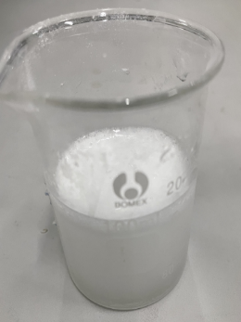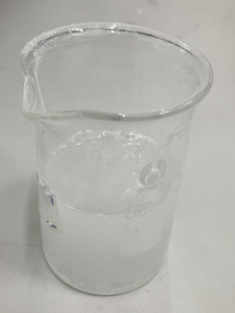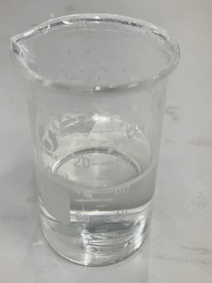
图1. 溶液状态
- 将混合物放置冰箱4℃下静置36小时，然后将Z-Gln-Gly（0.08 g）和TGase（10 mg）添加到混合物中以进行封端，加入磁子，反应在室温下磁力搅拌3天，如图2。一开始会有不溶，随着搅拌，就会溶解。
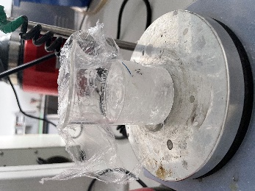
图2. 磁力搅拌
- 将澄清溶液进行透析（MWCO:12000−14000）取出自由CD和Z-Gln-Gly，透析3天，如图3。
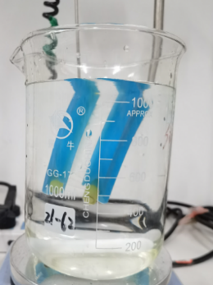
图3. 透析
- 将透析完的液体进行冷冻干燥，得到粗产物PR，如图4，此时含有聚轮烷和准聚轮烷，聚轮烷为未封端的PEG。
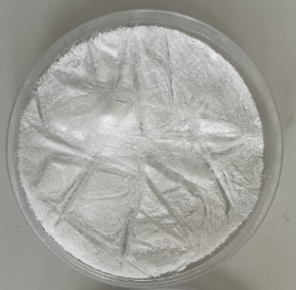
图4. 粗产物
- 粗产物用THF离心洗涤，除去游离的聚乙二醇，如图5。
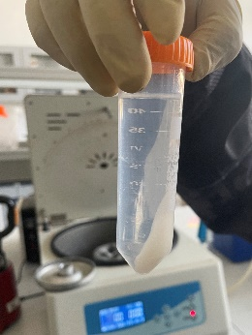
图5. 离心
- 判断上清液还是沉淀为所要产物时，分别将上清液和沉淀都进行了冷冻干燥，聚轮烷因为具有封端，物理性质更强，在高温下还是固体状态，而聚乙二醇和准巨轮烷熔点相较聚轮烷低，聚乙二醇的熔点再60℃左右，分别将上清液和沉淀冷干后产物在60℃下过夜，上清液产物呈现玻璃态，而沉淀完好，如图6。
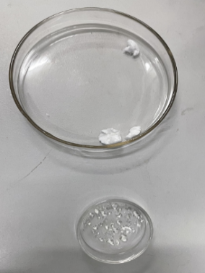
图6. 左为沉淀，右为上清液产物
- 然后将步骤5中沉淀溶解，再次透析3天。
- 透析液经0.45μm膜过滤器过滤，目的是除去TGase，膜过滤器过用膜过滤器过滤时，会经常出现打不动的情况，这时候就需要更换新的膜过滤器，最后冷冻干燥得到最终产物。
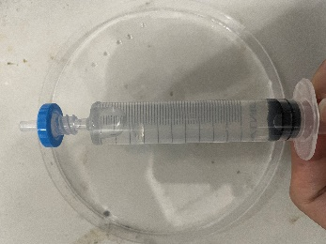
图7. 注射过滤
- 取一小点PR溶于在d6-DMSO溶剂中，送去测试中心做1H NMR谱，计算覆盖率，氢谱举例如图8。覆盖率计算公式如下：
一条链PEG链含有的质子数：
由于一个占据两个重复单元，则一条链最多能被个环糊精覆盖：
实际一条链上覆盖的数目为：
其中，M为物质的量，，分别代表聚轮烷在ppm为3.0-4.0和4.8的积分。ppm为3.0-4.0的积分值代表环糊精中H-2，H-3，H-4，H-5，H-6以及PEG中H的积分和，所以需要除去水锋的积分；ppm为4.8的积分值代表环糊精中H-1积分。
所以聚轮烷的覆盖率为：
同时可知，每个聚轮烷分子的相对分子质量大约为：
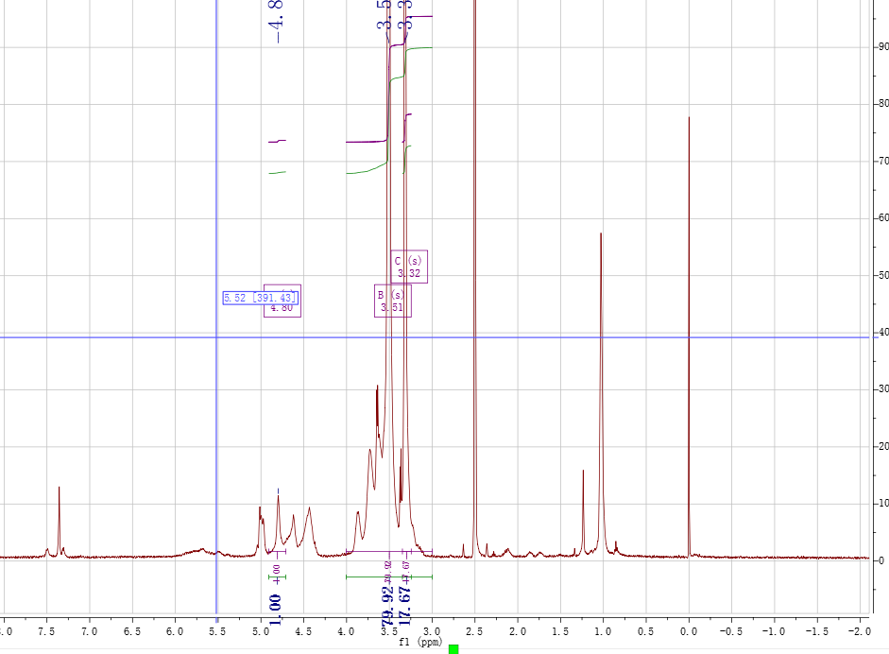
图8. 聚轮烷核磁氢谱

三、凝胶合成
1）准备工作
- 分子筛置于120摄氏度烘干24h，置于DMSO溶剂中用于除水。
- 将称量好PR置于真空干燥箱，抽真空，温度为60摄氏度，时间12h。
- 将模具置于烘箱中干燥。
2）交联
- 按照质量分数的标准，配置不同PR，不同交联剂质量分数的拓扑凝胶，具体按公式如下：
其中，为质量分数，m为质量。
- 将称好质量的PR置于真空干燥箱中真空干燥，温度为60℃，时间为12h。
- 将干燥后的PR溶于无水DMSO，搅拌均匀使其充分溶解，因为一次样品式样少，并不能进行搅拌，超声搅拌时间长，且容易发热，不具备惰性气体保护时，管壁容易出现水雾，导致水的进入，影响交联。如图9，超声时间过长产生水蒸气。
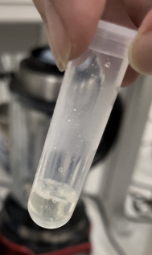
图9. 超声导致水雾
- 加入CDI，充分搅拌。
- 进行抽真空进行除气泡，需要注意的是，真空干燥箱内具有干燥PR时的温度，需要等至降温，或将容器置于冰水浴中进行抽真空，防止在除泡过程中发生交联反应。加入CDI时也可以观察，加入CDI是否有气泡产生，因为CDI与水反应直接分解产生大量气泡。
- 提前将聚四氟乙烯模具进行烘干除水，将配置好预凝胶溶液注模，并盖上盖子，防止溶剂在高温下蒸发，然后置于60℃过夜交联成胶。
- 有条件，在无水条件下进行每一步上述操作。
- 样品成胶后应立即进行测试，如需保存，置于液体石蜡油中贮存。如不保存就会蒸发从而影响凝胶力学性能。刚成胶时呈现透明特性，如图10。
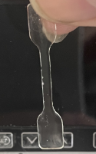
图10. 拓扑凝胶

